

KHOA CÔNG NGHỆ THÔNG TIN

LỚP VB2-CNTT-K6

**QUẢN LÝ HỒ SƠ SINH VIÊN**

**TÀI LIỆU MÔ TẢ THIẾT KẾ PHẦN MỀM**

**Mã dự án: PM_QLSV**

**Mã tài liệu: TKPM_PM_QLSV**

**Phiên bản tài liệu: v1.0**

**Vĩnh Phúc, 05/2017**

**Bảng ghi nhận sự thay đổi của tài liệu**

| **Thời gian thay đổi** | **Nội dung thay đổi** | **Lý do** | **Phiên bản bị thay đổi** | **Mô tả sự thay đổi** | **Phiên bản mới** |
| --- | --- | --- | --- | --- | --- |
| 05/2017 | Tạo mới | Tạo mới tài liệu |  | Tạo mới toàn bộ tài liệu | 1.0 |
|  |  |  |  |  |  |
|  |  |  |  |  |  |
|  |  |  |  |  |  |
|  |  |  |  |  |  |
|  |  |  |  |  |  |
|  |  |  |  |  |  |
|  |  |  |  |  |  |
|  |  |  |  |  |  |
|  |  |  |  |  |  |
|  |  |  |  |  |  |
|  |  |  |  |  |  |
|  |  |  |  |  |  |
|  |  |  |  |  |  |
|  |  |  |  |  |  |
|  |  |  |  |  |  |
|  |  |  |  |  |  |
|  |  |  |  |  |  |
|  |  |  |  |  |  |

**Trang ký**

Người lập: Hoàng Văn Cường Ngày

Designer

Người xem xét: Nguyễn Việt Hùng Ngày

Designer

Người xem xét: Liêu Tiến Huy Ngày

Team leader

Người xem xét: Phan Nguyên Hải Ngày

PM

Người phê duyệt: Phan Nguyên Hải Ngày

PM

MỤC LỤC

1. GIỚI THIỆU 5

1.1. Mục đích tài liệu 5

1.2. Phạm vi tài liệu 5

1.3. Thuật ngữ và các từ viết tắt 5

1.4. Tài liệu tham khảo 5

1.5. Mô tả tài liệu 6

2. TỔNG QUAN VỀ PHẦN MỀM 7

3. THIẾT KẾ KIẾN TRÚC PHẦN MỀM 8

3.1. Mô hình kiến trúc 8

3.2. Mô tả kiến trúc 8

4. THIẾT KẾ DỮ LIỆU 10

5. THIẾT KẾ CÁC PHÂN HỆ 11

5.1. Chức năng chung của các phân hệ 11

***5.1.1. Đăng nhập hệ thống*** 11

***5.1.2. Đăng xuất khỏi hệ thống*** 11

5.2. Phân hệ Quản lý thông tin sinh viên 11

***5.2.1. Xem hồ sơ*** 11

***5.2.2. Xem kết quả học tập*** 12

***5.2.3. Lấy ý kiến đánh giá*** 12

***5.2.4. Đổi mật khẩu tài khoản người dùng*** 13

5.3. Phân hệ Quản trị hệ thống 13

***5.3.1. Cập nhật tài khoản người dùng*** 13

6. THIẾT KẾ GIAO DIỆN NGƯỜI SỬ DỤNG 14

6.1. Mô tả tổng quan 14

6.2. Hình ảnh giao diện 14

6.3. Các đối tượng giao diện và hoạt động đi kèm 15

6.3.1. Giao diện chung cho các phân hệ 15

6.3.2. Các giao diện của phân hệ quản lý thông tin sinh viên 16

6.3.3. Các giao diện của phân hệ Quản trị hệ thống 25

# 1. GIỚI THIỆU

## 1.1. Mục đích tài liệu

Đây là tài liệu mô tả chi tiết về thiết kế phần mềm QLSV, là cơ sở để lập trình các chức năng cũng như lập kịch bản kiểm thử và kiểm thử chương trình.

## 1.2. Phạm vi tài liệu

Tài liệu là kết quả của quá trình thiết kế phần mềm, là cơ sở giao tiếp của các thành viên phát triển, là căn cứ để kiểm thử, vận hành, bảo trì.

## 1.3. Thuật ngữ và các từ viết tắt

| **Thuật ngữ** | **Định nghĩa** | **Giải thích** |
| --- | --- | --- |
| QLSV | Quản lý sinh viên | Tên dự án |
| CNTT | Công nghệ thông tin |  |
| CNPM | Công nghệ phần mềm |  |
| CSDL | Cơ sở dữ liệu | Nơi lưu trữ thông tin và cho phép truy cập |
| PK | Primary Key | Khóa chính |
| UK | Unique Key | Khóa duy nhất |
| CTĐT | Chương trình đào tạo |  |
| PDL | Procedure Description Language | Ngôn ngữ mô tả thủ tục |

## 1.4. Tài liệu tham khảo

|  |  |  |
| --- | --- | --- |
| **STT** | **Tên tài liệu** | **Tên file** |
| 1 | Tài liệu đặc tả yêu cầu | Tài liệu đặc tả yêu cầu.doc |
| 2 | Tài liệu thiết kế phần mềm Quản lý điểm |  |

## 1.5. Mô tả tài liệu

Cấu trúc của tài liệu gồm 5 phần:

* **Phần 1- Giới thiệu**: giới thiệu chung về tài liệu, giúp người đọc hình dung được nội dung, mục đích và bố cục chung của tài liệu.
* **Phần 2- Tổng quan về phần mềm**: Đưa ra các yêu cầu cơ bản nhất mà phần mềm phải có.
* **Phần 3- Thiết kế kiến trúc phần mềm**:Xây dựng mô hình kiến trúc và mô tả kiến trúc phần mềm.
* **Phần 4– Thiết kế dữ liệu**: Mô tả từ điển dữ liệu và xây dựng từ điển dữ liệu.
* **Phần 5– Thiết kế các thành phần (Phân hệ)**: Thiết kế các phân hệ con của phần mềm.
* **Phần 6– Thiết kế giao diện người sử dụng:** Mô tả tổng quan các giao diện, hình ảnh giao diện và hoạt động đi kèm.

# 2. TỔNG QUAN VỀ PHẦN MỀM

Phần mềm QLSV phải đáp ứng được các yêu cầu chung như sau:

* Quản trị người dùng theo quyền truy cập: admin sẽ phân quyền cho người dùng theo nhóm chức năng “quản trị hệ thống”, “tra cứu thông tin”. Người dùng có thể thay đổi mật khẩu truy cập vào hệ thống.
* Xử lí quá trình truy cập thông tin người dùng.

# 3. THIẾT KẾ KIẾN TRÚC PHẦN MỀM

## 3.1. Mô hình kiến trúc

Phần mềm QLSV được chia thành 2 phân hệ như sau:

* Phân hệ Quản trị hệ thống: Thực hiện các chức năng liên quan đến việc quản trị người dùng: tạo tài khoản người dùng, phân quyền người dùng.
* Phân hệ Quản lý thông tin sinh viên
* Hiển thị dữ liệu: hồ sơ sinh viên, hồ sơ gia đình sinh viên, bảng điểm của sinh viên.
* Ghi nhận ý kiến đánh giá của sinh viên.

Biểu đồ thành phần tổng quát cho hệ thống:



## 3.2. Mô tả kiến trúc

# 4. THIẾT KẾ DỮ LIỆU

Đổi mật khẩu tài khoản người dùng

Cập nhật tài khoản người dùng

Đăng ký thông tin khóa học

Quản lý thông tin sinh viên

Xem kết quả học tập

Xem hồ sơ

Quản trị hệ thống

QLSV

Dữ liệu lưu trữ các hoạt động của hệ thống: tổng hợp từ các nguồn được lưu trữ tập trung tại trung tâm dữ liệu của trường, hệ quản trị được sử dụng là SQL Server 2012.

* Các loại dữ liệu chính:
* SQL Server: Sử dụng các đối tượng trong SQL Server (DataTable, View, StoreProcedure, Function, …) để lưu trữ và thao tác với các thực thể của hệ thống.
* File word: gồm file mẫu để kết xuất báo cáo dạng word.
* File text: lưu trữ một số tham số cấu hình hệ thống.
* File lưu cấu hình kết nối đến hệ quản trị cơ sở dữ liệu SQL Server 2012.

# 5. THIẾT KẾ CÁC PHÂN HỆ

## 5.1. Chức năng chung của các phân hệ

***5.1.1.Đăng nhập hệ thống***

* *Mô tả*

Cho phép người dùng (người quản trị hệ thống, sinh viên) đăng nhập vào phần mềm QLSV .

*Dữ liệu vào*: tên người dùng và mật khẩu

* *Dữ liệu ra*: hiển thị các trang được quyền truy cập.
* *Xử lý*:
* Bước 1: Lấy tên người dùng và mật khẩu mà người dùng nhập vào.
* Bước 2: Thực hiện lấy thông tin người dùng trong CSDL theo tên người dùng và mật khẩu có được ở bước 1.
* Nếu không có bản ghi nào được trả về thì đưa ra thông báo lỗi.
* Nếu có bản ghi trả về thì chuyển đến trang chủ tương ứng với quyền của người dùng đăng nhập.

***5.1.2.Đăng xuấtkhỏi hệ thống***

* *Mô tả*

Cho phép người dùng (người quản trị hệ thống, giáo viên, sinh viên) đăng xuấtra khỏi quyền truy cập.

* *Dữ liệu vào*: người dùng đang trong hệ thống
* *Dữ liệu ra*: hiển thị trang đăng nhập.
* *Xử lý*:
* Xóa thông tin đăng nhập.
* Chuyển đến trang đăng nhập.

## 5.2. Phân hệ Quản lý thông tin sinh viên

***5.2.1. Xem hồ sơ***

* *Thông tin chung chức năng*

Cho phép các giáo viên, sinh viên xem hồ sơ của mình.

* *Dữ liệu vào:* Tên người dùng
* *Dữ liệu ra:* Hồ sơ sinh viên
* *Xử lý:*
* Bước 1 : Hiển thị giao diện cập nhật danh mục:
  + Đầu vào: người quản trị đăng nhập vào phần mềm QLSV với tài khoản và mật khẩu cá nhân. Sau khi đăng nhập thành công, người quản trị chọn menu trang chủ để xen hồ sơ của mình.
  + Đầu ra: Hiển thị thông tin người dùng

***5.2.2. Xem kết quả học tập***

* *Thông tin chung chức năng*

Cho phép sinh viên xem xem kết quả tất cả các môn mình đã học từ khi nhập trường đến thời điểm hiện tại.

* *Dữ liệu vào:* Tên người dùng.
* *Dữ liệu ra:*Thông tin về sinh viên, môn học , khóa học.
* *Xử lý*

: Hiển thị giao diện thông tin sinh viên:

* + Đầu vào: người dùng đăng nhập vào phần mềmQLSV với tài khoản và mật khẩu cá nhân. Sau khi đăng nhập thành công, người dùng chọn menu trang chủ.
  + Đầu ra: Hiển thị thông tin người dùng

***5.2.3. Đổi mật khẩu tài khoản người dùng***

* *Thông tin chung chức năng*

Cho phép sinh viên đổi mật khẩu tài khoản người dùng truy cập hệ thống.

* *Dữ liệu vào:* thông tin tài khoản đăng nhập hệ thống (tên tài khoản, mật khẩu)
* *Dữ liệu ra:*mật khẩu mới được cập nhật thành công vào CSDL
* *Xử lý:*
* Bước 1 : Hiển thị giao diện cập nhật mật khẩu tài khoản người dùng:
* Đầu vào: sinh viên đăng nhập vào phần mềmQLSV với tài khoản và mật khẩu cá nhân. Sau khi đăng nhập thành công, người quản trị chọn cập nhật thông tin tài khoản cá nhân.
* Đầu ra: phần mềmsẽ chuyển sang phần cập nhật thông tin cá nhân.
  + Bước 2 : Người dùng nhập mật khẩu cũ, mật khẩu mới, xác nhận mật khẩu mới.
  + Bước 3: Thông báo kết quả.

## 5.3. Phân hệ Quản trị hệ thống

***5.3.1.*** ***Cập nhậttài khoản người dùng***

* *Thông tin chung chức năng*

Cho phép người quản trị hệ thống cập nhật (thêm, sửa, xóa) tài khoản người dùng được phép truy cập website QLSV .

* *Dữ liệu vào:* Thông tin tài khoản người dùng
* *Dữ liệu ra:*Thông tin tài khoản người dùng được lưu vào CSDL
* *Xử lý*
* Bước 1 : Hiển thị giao diện cập nhật tài khoản người dùng:
  + Đầu vào: người quản trị đăng nhập vào phần mềmQLSV với tài khoản và mật khẩu cá nhân. Sau khi đăng nhập thành công, người quản trị chọn menu cập nhật tài khoản người dùng.
  + Đầu ra: phần mềmsẽ chuyển sang phần cập nhật tài khoản người dùng.
* Bước 2 : Người quản trị nhập thông tin cần thiết.
* Bước 3: Xác thực thông tin và hiển thị kết quả:
* Đầu vào: Thông tin tài khoản người dùng.
* Đầu ra: Thông báokết quả cập nhật.

# 6. THIẾT KẾ GIAO DIỆN NGƯỜI SỬ DỤNG

## 6.1. Mô tả tổng quan

Chức năng chính của phần mềm là cho phép người quản trị hệ thống quản trị người dùng thông qua việc tạo tài khoản và phân quyền người dùng; cho phép các sinh viên xem được thông tin và đăng ký môn học, khóa học của mình.

Các chức năng này của hệ thống được thực hiện bằng cách sử dụng menu chính tiếng Việt ở bên trái màn hình. Các menu được gom nhóm trong các chức năng mức cao hơn và có thể ẩn/hiện cây để mở rộng màn hình cho các giao diện chức năng.

Sử dụng các thông báo lỗi, hỏi – đáp với người sử dụng thống nhất. Thông báo lỗi: sử dụng một câu text màu đỏ, nội dung thông báo chỉ ra nguyên nhân phát sinh. Thông báo xác thực lựa chọn của người dùng (khi xóa dữ liệu, hủy thao tác, ...): sử dụng hộp thoại Yes - Cancel.

Các đối tượng dùng trong nhiều giao diện phải đặt các thuộc tính hiển thị thống nhất.

Màn hình tham số (tham số in báo cáo, tham số tìm kiếm) cần được sắp xếp, chú thích rõ ràng, hợp lý.

## 6.2. Hình ảnh giao diện

Giao diện được trình bày khoa học, hợp lý và đảm bảo mỹ thuật hài hòa với mục đích của phần mềm, tuân thủ các chuẩn về truy cập thông tin.

Giao diện trình bày theo bố cục truyền thống, bao gồm banner và menu ở trên, nội dung chính ở dưới.

* Tiêu đề phần mềm: Hệ thống quản lý sinh viên.
* Menu: Sử dụng menu ngang

Hình ảnh về giao diện:

|  |  |  |  |
| --- | --- | --- | --- |
| **HỆ THỐNG QUẢN LÝ SINH VIÊN** | | | |
| **Trang chủ** | **Quản lý thông tin** | **About** |  |
| VÙNG HIỂN THỊ NỘI DUNG | | | |

## 6.3. Các đối tượng giao diện và hoạt động đi kèm

### 6.3.1. Giao diện chung cho các phân hệ

* Đăng nhập

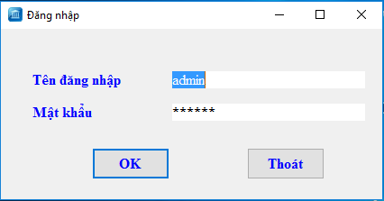

|  |  |  |  |
| --- | --- | --- | --- |
| **TT** | **Tên thành phần** | **Định dạng** | **Mô tả** |
| 1 | txtUser | *<input type="text" />* | **Người dùng**: cho phép người dùng nhập tên đăng nhập hệ thống. |
| 2 | txtPassword | *<input type="password" />* | **Mật khẩu**: cho phép người dùng nhập mật khẩu đăng nhập hệ thống. |
| 3 | Button1 | *<input type="submit " />* | **Đăng nhập:** cho phép người dùng đăng nhập hệ thống |
| 4 | Button2 | *<input type="submit " />* | **Thoát:** cho phép người dùng thoát khỏi hệ thống |

### 6.3.2. Các giao diện của phân hệ quản lý thông tin sinh viên

* Trang chủ

3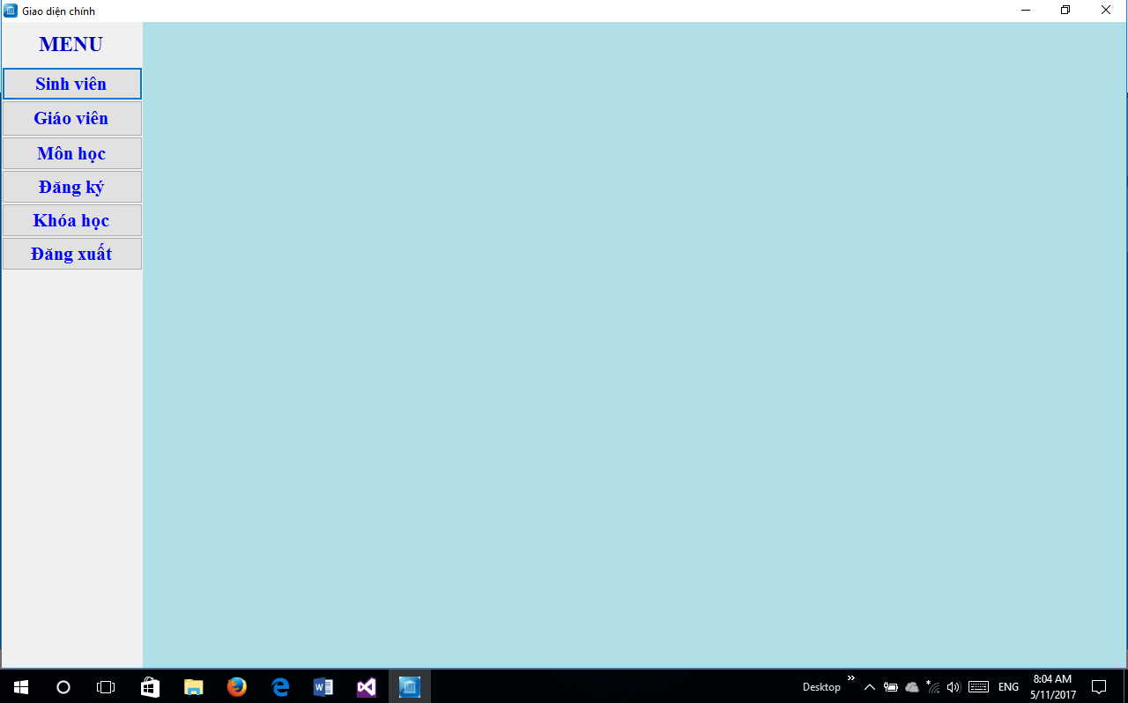

|  |  |  |  |
| --- | --- | --- | --- |
| **TT** | **Tên thành phần** | **Định dạng** | **Mô tả** |
| 1 | SinhVien | *<input type="submit " />* | **Thông tin sinh viên**: cho phép sinh viên truy cập đến trang Cập nhật thông tin cá nhân.. |
| 2 | GiaoVien | *<input type="submit " />* | **Thông tin giáo viên**: cho phép sinh viên truy cập đến trang xem thông tin giáo viên |
| 3 | MonHoc | *<input type="submit " />* | **Thông Tin Môn Học:** cho phép sinh viên truy cập đến trang Thông Tin môn học. |
| 4 | DangKy | *<input type="submit " />* | **Đăng Ký :** cho phép người dùng truy cập đến trang Đăng ký Môn học |
| 5 | DangXuat | *<input type="submit " />* | **Đăng xuất:** cho phép người dùng đăng xuất khỏi hệ thống và trở lại trang đăng nhập |
| 6 | ThongTinKhoaHoc | *<input type="submit " />* | **Thông Tin Khóa Học:** cho phép sinh viên truy cập đến trang Thông Tin Khóa học. |

* Cập nhật thông tin cá nhân

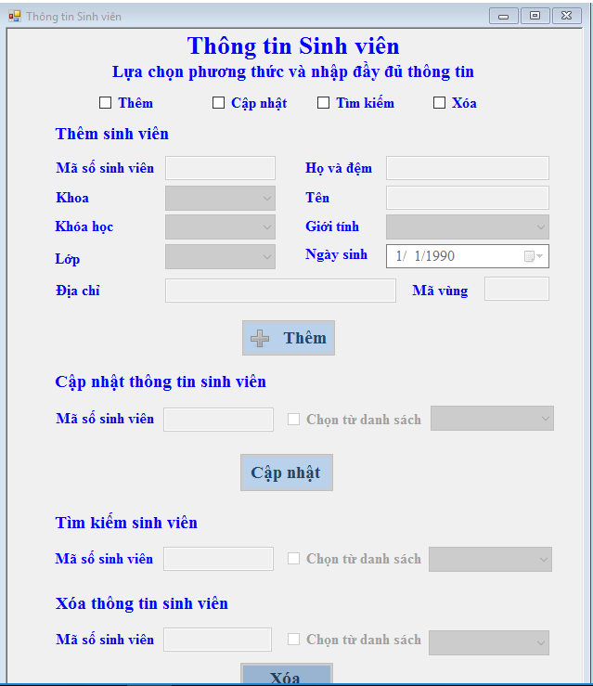

|  |  |  |  |
| --- | --- | --- | --- |
| **TT** | **Tên thành phần** | **Định dạng** | **Mô tả** |
| 1 | chkThem | *<input type="checkbox " />* | **Thêm Thông tin sinh viên**: cho phép người quản lý thêm thông tin về sinh viên. |
| 2 | chkCapNhat | *<input type="checkbox " />* | **Thông tin người dùng**: cho phép người quản lý Cập nhật thông tin cá nhân. |
| 3 | chkTimKiem | *<input type="checkbox " />* | **Tìm Kiếm sinh viên:** cho phép người quản lý tìm kiếm sinh viên |
| 4 | chkXoa | *<input type="checkbox " />* | **Xóa Thông tin sinh viên:** cho phép người dùng xóa thông tin về sinh viên |
| 5 | txtMaSinhVien | *<input type="text" />* | **Mã sinh viên:** Người dùng nhập mã sinh viên để tương tác. |
| 6 | txtHoVaDem | *<input type="text" />* | **Họ và đệm**: hiển thị họ và tên đệm của sinh viên. |
| 7 | txtTen | *<input type="text" />* | **Tên**: hiển thị thông tin về tên của sinh viên |
| 8 | cmbKhoa | *<input type="text" />* | **Chọn Khoa**: Người dùng chọn khoa |
| 9 | KhoaHoc | *<input type="text" />* | **Chọn khóa học**: cho phép người dùng chọn khóa học. |
| 10 | Lop | *<input type="text" />* | **Chọn lớp**: cho phép người dùng chọn lớp. |
| 11 | txtDiaChi | *<input type="text" />* | **Địa chỉ** cho phép người dùng nhập địa chỉ. |
| 12 | btnGioiTinh | *<input type="submit " />* | **Chọn giới tính:** cho phép người dùng chọn giới tính sinh viên. |
| 13 | btnNgaySinh | *<input type="submit " />* | **Ngày Sinh:** cho phép người dùng chọn ngày sinh của sinh viên. |
| 14 | txtMaVung | *<input type="text" />* | **Mã Vùng:**Cho phép người dùng chọn mã vùng sinh viên. |

* Thông tin môn học

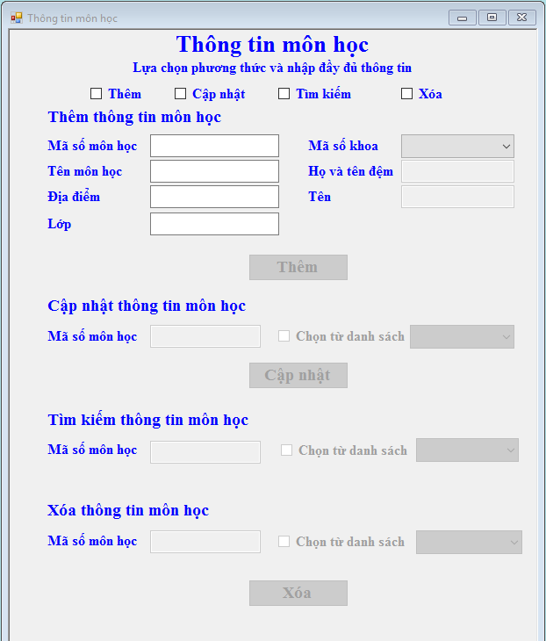

|  |  |  |  |
| --- | --- | --- | --- |
| **TT** | **Tên thành phần** | **Định dạng** | **Mô tả** |
| 1 | chkThem | *<input type="checkbox " />* | **Thêm Thông tin môn học**: cho phép người quản lý thêm thông tin về môn học. |
| 2 | chkCapNhat | *<input type="checkbox " />* | **Thông tin môn học**: cho phép người quản lý Cập nhật thông tin môn học |
| 3 | chkTimKiem | *<input type="checkbox " />* | **Tìm Kiếmmôn học:** cho phép người quản lý tìm kiếm môn học. |
| 4 | chkXoa | *<input type="checkbox " />* | **Xóa Thông tin môn học:** cho phép người dùng xóa thông tin về môn học. |
| 5 | txtMaMonHoc | *<input type="text" />* | **Mã môn học:** Người dùng nhập mã môn học để tương tác. |
| 6 | txtHoVaDem | *<input type="text" />* | **Họ và đệm**: hiển thị họ và tên đệm của sinh viên. |
| 7 | txtTen | *<input type="text" />* | **Tên**: hiển thị thông tin về tên của sinh viên |
| 8 | txtDiaDiem | *<input type="text" />* | **Địa điểm**: Người dùng chọn địa điểm học. |
| 9 | txtMaSoKhoa | *<input type="text" />* | **Mã Số Khoa**: cho phép người dùng chọn mã số khoa. |
| 10 | txtLop | *<input type="text" />* | **Chọn lớp**: cho phép người dùng chọn lớp. |
| 11 | txtDiaChi | *<input type="text" />* | **Địa chỉ** cho phép người dùng nhập địa chỉ. |
| 12 | txtTenMonHoc | *<input type="text" />* | **Tên Môn Học:** cho phép người dùng chọn tên môn học |

* Xem thông tin khóa học

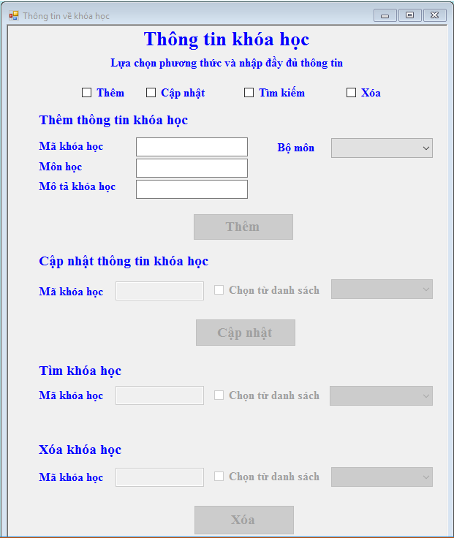

|  |  |  |  |
| --- | --- | --- | --- |
| **TT** | **Tên thành phần** | **Định dạng** | **Mô tả** |
| 1 | chkThem | *<input type="checkbox " />* | **Thêm Thông tin khóa học**: cho phép người quản lý thêm thông tin về khóa học. |
| 2 | chkCapNhat | *<input type="checkbox " />* | **Thông tin khóa học**: cho phép người quản lý Cập nhật thông tin môn học |
| 3 | chkTimKiem | *<input type="checkbox " />* | **Tìm Kiếmkhóa học:** cho phép người quản lý tìm kiếm môn học. |
| 4 | chkXoa | *<input type="checkbox " />* | **Xóa Thông tin khóa học:** cho phép người dùng xóa thông tin về môn học. |
| 5 | txtMaKhoaHoc | *<input type="text" />* | **Mã khóa học:** Người dùng nhập mã khóa học để tương tác. |
| 6 | txtMonHoc | *<input type="text" />* | **Môn Học**: người dùng nhập môn học |
| 7 | txtMoTaKhoaHoc | *<input type="text" />* | **Mô Tả Khóa Học**:người dùng mô tả thông tin về khóa học |
| 8 | txtBoMon | *<input type="text" />* | **Bộ môn**: Người dùng chọn bộ môn. |